Ubuntu'ya Oracle JDK nasıl kurulur?
Anlatımda, Ubuntu 14.04 64bit (Trusty Tahr) işletim sistemi kurulu bilgisayara Oracle Java SE Development Kit 8 (64bit) sürümünün kurulumu örnek gösterilmiştir. İşletim sistemi ve JDK versiyonu değişsede yöntem aynı kalacağı için kurulması istenen versiyonun dosya isimlerindeki değişikliklere dikkat edilerek yöntem tekrar kullanılabilir.
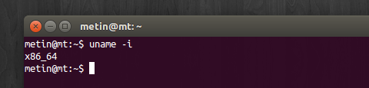
Öncelikle işletim sisteminizin mimarisini öğrenmek için:
uname -i
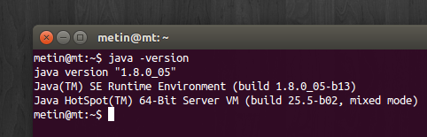
Sistemde herhangi bir java sürümü kururlu mu? kontrol edin:
java -version
Java konumu için klasörün yaratılması:
sudo mkdir -p /usr/local/java

